88 INFO , Stage, SmS    392 8233 155  18 Lugl e- Tu.  partecipi allo STAGE   (vedi pg 120)  che informa e presenta  la Specializzazione ?    Sì. poi frequenterò  il CORSO  specialisTico 06.02 | per diventare eXpert, occupat o/a,di Alto profilo > subito alla  www.paraUniversit,it -- ampia formazione per Lavoro certo  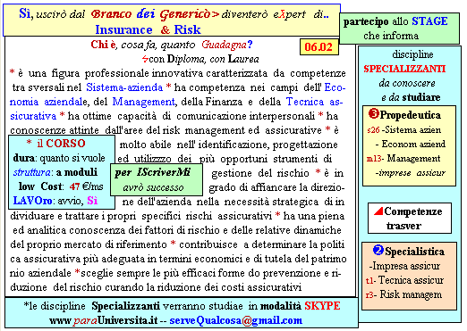  Il corso ed i suoi contenuti personalizzeranno il mio curriculum | Specializzazione suggetita post Diploma  non universitaria, ,Low cost breve  Non universitaria, Low cost, brev
90 INFO o SmS   | per diventare eXpert, occupat o/a, di Alto profilo subito alla  www.paraUniversita.it --ampia formazione per Lavoro certo
392 8233 155  20 Lugl e- Tu,  partecipi allo STAGE   (vedi pg 120)  che informa e presenta  la Specializzazione ?    Sì, poi frequenterò  il CORSO  specialisTico 06.01 | 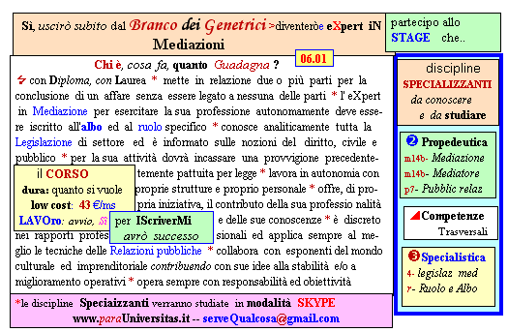  Il corso ed i suoi contenuti personalizzeranno il mio curriculu | Specializzazione: suggerita post Diploma  Non universitaria, Low cost, breve

